AQ-180계열 3793 1/3
☆C버튼을 누를 때마다 이하의 순서로 디지털 부분이 전환된다.
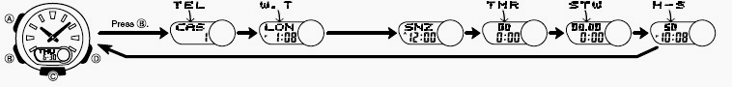
시간 모드 Telememo 모드 월드타임 알람모드 타이머모드 스톱워치모드 H-SET모드

☆시간 날짜 맞추기
시간 모드에서 A버튼 →화면 변화
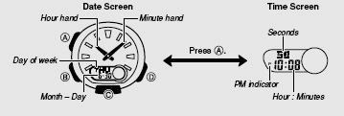
■디지털 시간 맞추기
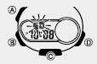
시간모드 →A 버튼 →디지트 작동 →B 버튼
→디지트 자리 이동(
아래 그림 참조) →디지
트 이동 후 C/D 버튼 →원하는 시간 및 날짜 세팅→A 버튼→작업 완료 및 설정
●B 버튼: 디지트 자리 이동
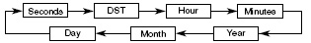
●C/D 버튼 이용 설정
화면 | 실행 | 버튼
50 | “초” 설정 | D 버튼
OFF | 썸머타임 ON/OFF | D 버튼
 | 시/분 설정 | C/D 버튼
2005 | 년 설정 | C/D 버튼
6-30 | 월/일 설정 | C/D 버튼
●12/24 시간 포맷
시간 모드에서 D 버튼을 눌러 12/24시간 변환
■썸머 타임과 표준 시간에서의 디지털 시각
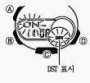
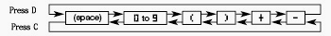
시간모드 →A 버튼→디지트 작동→B 버튼→썸머 타임 설정 화면 이동 →D 버튼 →ON/OFF 설정→A 버튼→작업 완료

■아날로그 시간 세팅
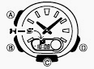
H-SET 모드 →A 버튼 →현재 디지털 시간 디지트 작동 →D 버튼→20초씩 앞으로 이동 →A 버튼 →작업 완료 →B 버튼→시간
모드로 돌아간다.
•만약 오랫동안 버튼을 눌러야 한다면 D/C 버튼을 동시에 눌러 시간이 빠르게 조정하게 하고 두 버튼에서 손을 뗀다. 이 작업은 어떤 버튼이라도 누르면 자동적으로 정지한다. 그리고, 시간이 조정이 된 것이 12시간이 지나면 자동적으로 정지하고 알람이 울려도 자동적으로 정지한다.

☆Telememo 모드
이 기능은 30개의 전화번화와 이름을 입력 할 수 있다. 그리고, 자동적으로 이름순으로 배열된다.
■새로운 전화번호 입력하기
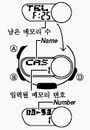
1. 전화번호 모드→C/D 버튼 동시→새로운 데이터 화면→
•새로운 데이터 화면에서는 화면에 --- 라고 나온다.
•새로운 데이터 화면이 나오지 않으면 메모리가 가득 찬 것을 의미. 다른 데이터를 입력하기 위해서는 다른 데이터 삭제 요망
2.A 버튼→디지트 작동→C/D 버튼→아래의 표와 같이 원하는 문자 찾기→B 버튼→디지트 자리 이동→
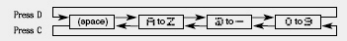
위와 같은 작업을 반복하여 원하는 문자(이름) 입력(8자까지 기입 가능) →기입 후 B 버튼→전화번호 입력 위치 이동 →C/D 버튼→아래의 표처럼 원하는 숫자 및 기호 찾기 →C버튼→디지트 자리 이동→
위의 작업 반복하여 전화번호 메모리 →A 버튼→자료 저장 및 전화번호 저장 화면으로 돌아간다.

■전화번호 불러내기
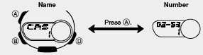
전화번호 저장 모드→D 버튼→원하는 자료 찾기
•전화번호 저장 모드에서 자료를 찾을 대 이름만 화면에 나온다.
•A 버튼을 누르면 이름 화면/번화화면이 바뀐다.
•이름/번호는 화면에서 왼쪽에서 오른쪽으로 이동한다. 분리기(◀)가 데이터의 마지막 문자와 첫 번째 문자 사이에 삽입된다.
•마지막 자료에서 D 버튼을 누르면 새로운 데이터 화면이 나오게 된다.
■전화번호 수정하기
전화번호 저장 모드→D 버튼→원하는 자료 찾기→A 버튼→디지트 작동→C/D 버튼 동시→자료를 기입하거나 A 버튼을 눌러 전화번호 저장 화면으로 돌아간다.

☆월드타임 모드
월드타임은 세계의 29개 시간 구역 중 27개 도시의 시간을 나타낸다.
■월드타임 맞추기
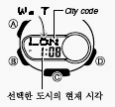
월드타임 모드→D 버튼→원하
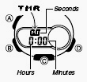
는 도시코드 찾는다. →A 버튼→디지트 작동→B 버튼→아래의 표처럼 디지트 이동
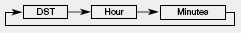
→디지트 이동 후 C/D 버튼→시간 세팅→A 버튼→작업 종료
•월드타임 디지트가 작동할 때 C/D 버튼을 동시에 누르면 현재시간모드의 시간과 같게 바꿔진다.
•썸머타임일 경우 D 버튼을 눌러 ON/OFF 선택한다.
•시, 분 디지트가 작동할 때 C/D 버튼을 눌러 원하는 시간으로 바꾼다.
■다른 도시코드에서 시간 보기
월드타임모드에서 D 버튼을 눌러 도시코드를 찾는다.
만약 보여주는 현재의 시간이 틀리면 기준도시를 다지 맞추고 시간을 다시 맞춘다.
■어떤 도시코드의 썸머타임의 ON/OFF
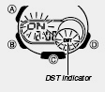
월드타임 모드→D 버튼→
원하는 도시코드 찾기→A버튼
→썸머타임 디지트 작동→
D 버튼→섬머타임 ON/OFF 선택
→A 버튼→작업 완료

•썸머타임이 ON이 될 경우 월드타임모드에서 썸머타임 디지트 발생

2/3
•이 썸머타임은 각각의 도시코드마다 썸머타임을 지정하는 것이 아니다.

☆알람
시계의 알람과 시보를 가지고 있다. 그 중, 하나는 스누즈 기능을 가지고 있다.
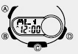
■알람 시간 맞추기
1. 알람모드→D 버튼→아래의 그림처럼 원하는 알람 선택
2. A 버튼→디지트 작동→B 버튼→디지트 자리 이동→C/D 버튼→원하는 알람 시간 설정→A 버튼→작업 완료
■알람 작동
알람은 10초간 작동하고 스누즈 알람은 5분 간격으로 7번(약 30분)작동한다.
■알람과 시보의 ON/OFF
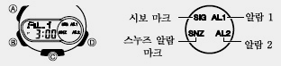
알람모드→D 버튼→알람 및 시보 선택 →A버튼→ON/
OFF 선택

☆타이머
■타이머 세팅
타이머 모드→A 버튼→디지트 작동 →B 버튼→디지트 자리 이동→C/D 버튼→원하는 타이머 시각 세팅→A 버튼→작업 종료

■타이머 사용
D 버튼 →타이머 시작
•D 버튼을 다시 누르면 일시 정지. 다시 D 버튼을 누르면 계속 진행된다.
•D 버튼을 눌러 일시 정지가 될 때, A 버튼을 누르면 완전 정지

☆스톱워치 사용법
1/100초 단위로23시간59분59초99 (24시간계)까지 계측 가능. 이 범위를 지나가면 0부터 계속해서 계측한다.

■계측방법
D → D → D→ D → A
START STOP RESET STOP CLEAR
●split타임 계측 (중간 경과시간 계측)
D → A → A → D → A
START SPLIT 해제 STOP CLEAR
●1,2등 동시계측
D → A → D→ A → A
Start 1등goal 2등goal 2등 타임 CLEAR

☆참조
■문자표
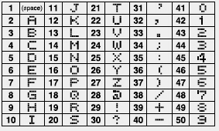

3/3

